応募締切

5/30(金)

17：00迄

令和

7年

YAMATO ART100募集要項

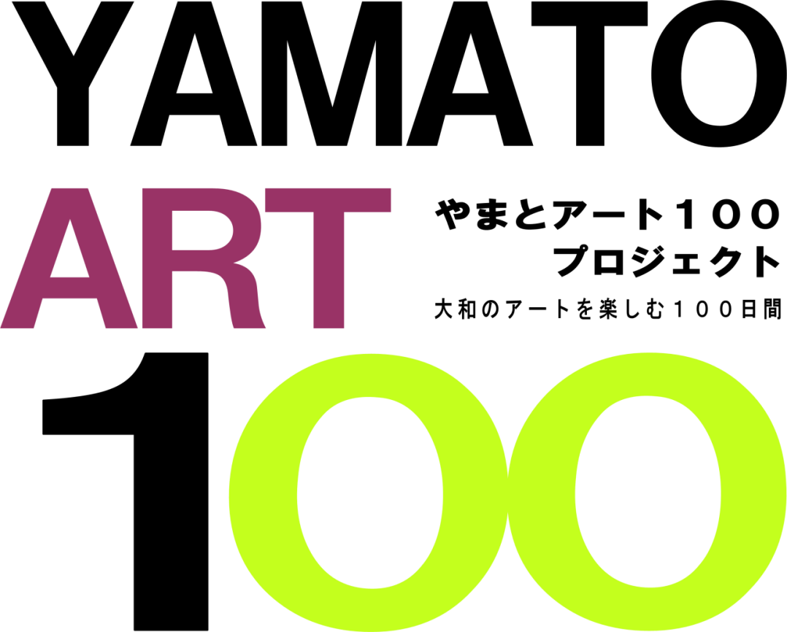

参加団体募集

「ＹＡＭＡＴＯ ＡＲＴ１００」は、市内の文化芸術団体や行政などが秋に開催するさまざまなアートイベントをまとめた総称で、大和の文化芸術を広く発信し、アートの力で、人とまちを元気にすることを目的としたプロジェクトです。

このプロジェクトを行政とともに、一緒に盛り上げていただける団体または個人を募集します。

たくさんのご応募をお待ちしております。

※今年度は、令和７年９月６日（土）から１２月１４日（日）までの期間（１００日）に開催するイベントを対象とします。

大和市健幸・スポーツ部文化振興課　文化振興係

〒242-8601　大和市下鶴間1-1-1

TEL：046-260-5222　FAX：046-263-2080

URL：[https://www.city.yamato.lg.jp/gyosei/bunka_sports/](https://www.city.yamato.lg.jp/gyosei/bunka_sports/bunka_geijutsu/)

bunka_geijutsu/event_moyooshi/11804.html



問い合わせ先

タイトルの「１００」には、大和らしい１００のアートイベントを、１００％の力で発信しようという思いも込められています。

「ＹＡＭＡＴＯ ＡＲＴ１００」参加団体募集要項

* **応募資格**

次の要件の全てに該当する団体または個人であることが必要です。

①本市の文化芸術の振興を図ること。

②事業遂行及び収支に関して責任を持って主体的に取り組めること。

③「ＹＡＭＡＴＯ ＡＲＴ１００」の広報活動に協力できること。

（個々の団体が作成するポスター・チラシ・看板等へのロゴマークの表示、チラシの配布など）

※大和市の地域資源を活用し、市民と協力した活動を展開できる団体であれば、所在は市内、市外を問いません。

■ **募集の対象となるイベント**

**令和７年９月６日（土）から１２月１４日（日）までの期間**で、市内で開催する音楽、演劇、映像、美術などアートにかかわるフェスティバル、舞台公演、展示会など。

※上記期間の前後に開催するイベントで、「ＹＡＭＡＴＯ ＡＲＴ１００」に参加希望の場合は、大和市役所文化振興課にお問い合わせください。

* **イベント内容の条件**

イベントの内容は、次のいずれか１つに該当していることが必要です。

①広く市民に文化や芸術の魅力を伝えるもので、一定の集客（１００人）を見込めるイベント。

②大和の歴史や固有の文化、国際交流など本市の文化的な特性を活かしたイベント。

③新しい表現や手法を用いたオリジナリティあふれるイベント。

④鑑賞するだけでなく、市民が参加できるイベント。

※営利活動、政治活動、宗教活動を主目的としたものではないことが条件です。

■ **参加団体への市の支援内容**

「ＹＡＭＡＴＯ ＡＲＴ１００」としての連携広報で市内８０か所以上の広範囲なプロモーションを展開

（市内各所へのリーフレットの配布、大和市ホームページでのイベント詳細の掲載等）

**※広報やまとへの掲載はございません。**

■ **応募方法**

**令和７年５月３０日（金）１７：００まで**に、下記ＱＲコードの応募フォーム（電子申請）からご応募ください。電子申請での応募が難しい場合は、大和市役所文化振興課へご相談ください。



電子申請

QRコード

※お問い合わせ先：文化振興課（〒２４２－８６０１　大和市下鶴間１－１－１）

　　ＴＥＬ：０４６－２６０－５２２２

※添付資料等は返却しません。

■ **選考方法**

応募内容により、条件に合致するか審査があります。

※団体の概要、企画の内容に対し、個別にヒアリングや追加の提出書類を求める場合があります。

※採用団体には、「連絡担当者」宛てに「ＹＡＭＡＴＯ ＡＲＴ１００」のロゴマーク（画像ファイル）を送付しますので、各団体で制作するチラシやポスター等に掲載してください。